Об установлении границ (черты) населенных пунктов в Абайском районе
Совместные постановление акимата Абайского района от 26 октября 2023 года № 132 и решение Абайского районного маслихата области Абай от 24 октября 2023 года № 9/11-VIII. Зарегистрировано Департаментом юстиции области Абай 7 ноября 2023 года № 142-18
В соответствии с пунктом 5 статьи 108 Земельного кодекса Республики Казахстан, подпунктом 3) статьи 12 Закона Республики Казахстан "Об административно-территориальном устройстве Республики Казахстан", подпунктом 4) пункта 1 статьи 6, пунктом 2 статьи 31 Закона Республики Казахстан "О местном государственном управлении и самоуправлении в Республике Казахстан", акимат Абайского района ПОСТАНОВИЛ и маслихат Абайского района РЕШИЛ:
1. Установить границы (черту) следующих населенных пунктов Абайского района:
1) установить границы (черту) Кундыздинского сельского округа общей площадью 24086,6 гектар согласно приложениям 1, 2, 3 к настоящему совместному постановлению и решению;
2) установить границы (черту) Архатского сельского округа общей площадью 29014,58 гектар согласно приложениям 4, 5, 6 к настоящему совместному постановлению и решению;
3) установить границы (черту) Каскабулаского сельского округа общей площадью 43002,74 гектар согласно приложениям 7, 8, к настоящему совместному постановлению и решению;
4) установить границы (черту) Саржалского сельского округа общей площадью 33723,4 гектар согласно приложениям 9, 10, 11, 12, 13, 14 к настоящему совместному постановлению и решению;
5) установить границы (черту) Медеуского сельского округа общей площадью 9875,4 гектар согласно приложениям 15, 16, к настоящему совместному постановлению и решению;
6) установить границы (черту) Кенгирбайбийского сельского округа общей площадью 17304,7 гектар согласно приложениям 17, 18, 19 к настоящему совместному постановлению и решению.
2. Госудасртвенному учреждению "Отдел сельского хозяйства, земельных отношений и предпринимательства Абайского района области Абай" в порядке установленным законодательством Республики Казахстан обеспечить:
1) государственную регистрацию настоящего совместного постановления акимата Абайского района и решения маслихата Абайского района в Департаменте юстиции области Абай;
2) размещение настоящего совместного постановления и решения разместить на интернет ресурсе акимата Абайского района.
3. Контроль за исполнением настоящего совместного постановления и решения возложить на курирующего заместителя акима Абайского района.
4. Настоящее совместное постановление и решение вводится в действие по истечении десяти календарных дней после дня его первого официального опубликования.
Исполняющий обязанности акима Абайского района
Д. Маратұлы
Председатель маслихата
М. Нұрсұлтанұлы
Приложение 1 к совместному
постановлению и решению
ГУ "Аппарат акима Абайского
района"
от 26 октября 2023 года
№ 132 и
Абайского районного маслихата
от 24 октября 2023 года
№ 9/11-VIII

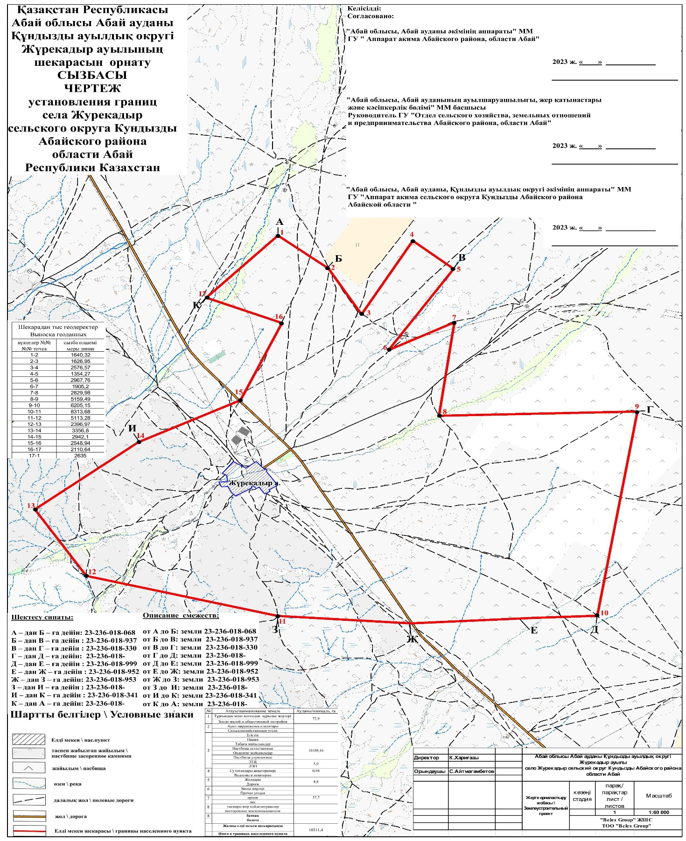

Приложение 2 к совместному
постановлению и решению
ГУ "Аппарат акима Абайского
района"
от 26 октября 2023 года
№ 132 и
Абайского районного маслихата
от 24 октября 2023 года
№ 9/11-VIII

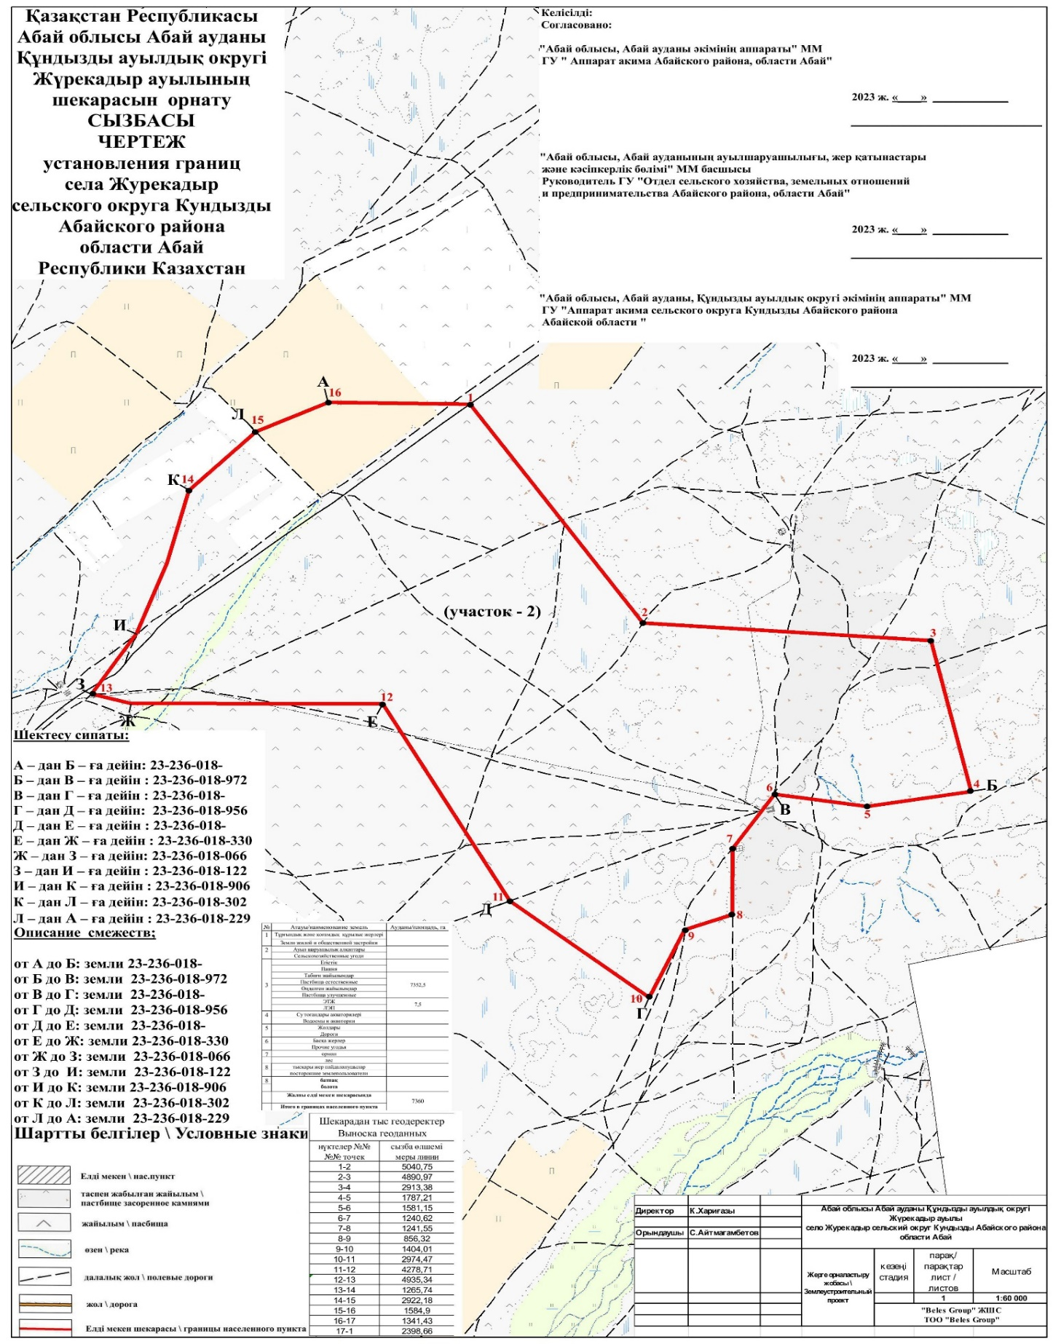

Приложение 3 к совместному
постановлению и решению
ГУ "Аппарат акима Абайского
района"
от 26 октября 2023 года
№ 132 и
Абайского районного маслихата
от 24 октября 2023 года
№ 9/11-VIII

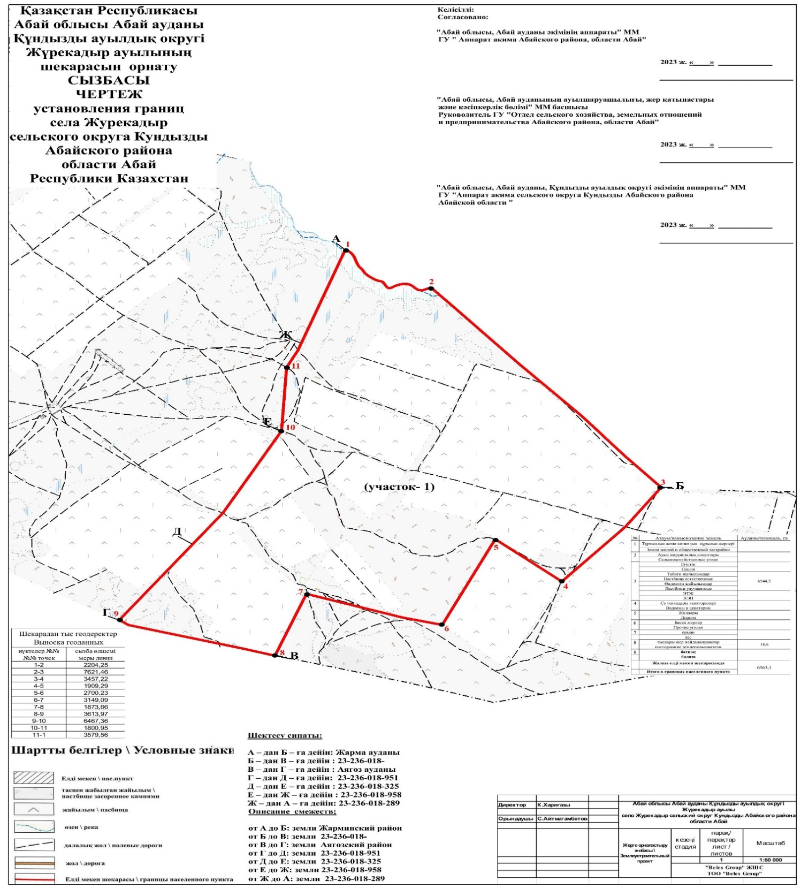

Приложение 4 к совместному
постановлению и решению
ГУ "Аппарат акима Абайского
района"
от 26 октября 2023 года
№ 132 и
Абайского районного маслихата
от 24 октября 2023 года
№ 9/11-VIII

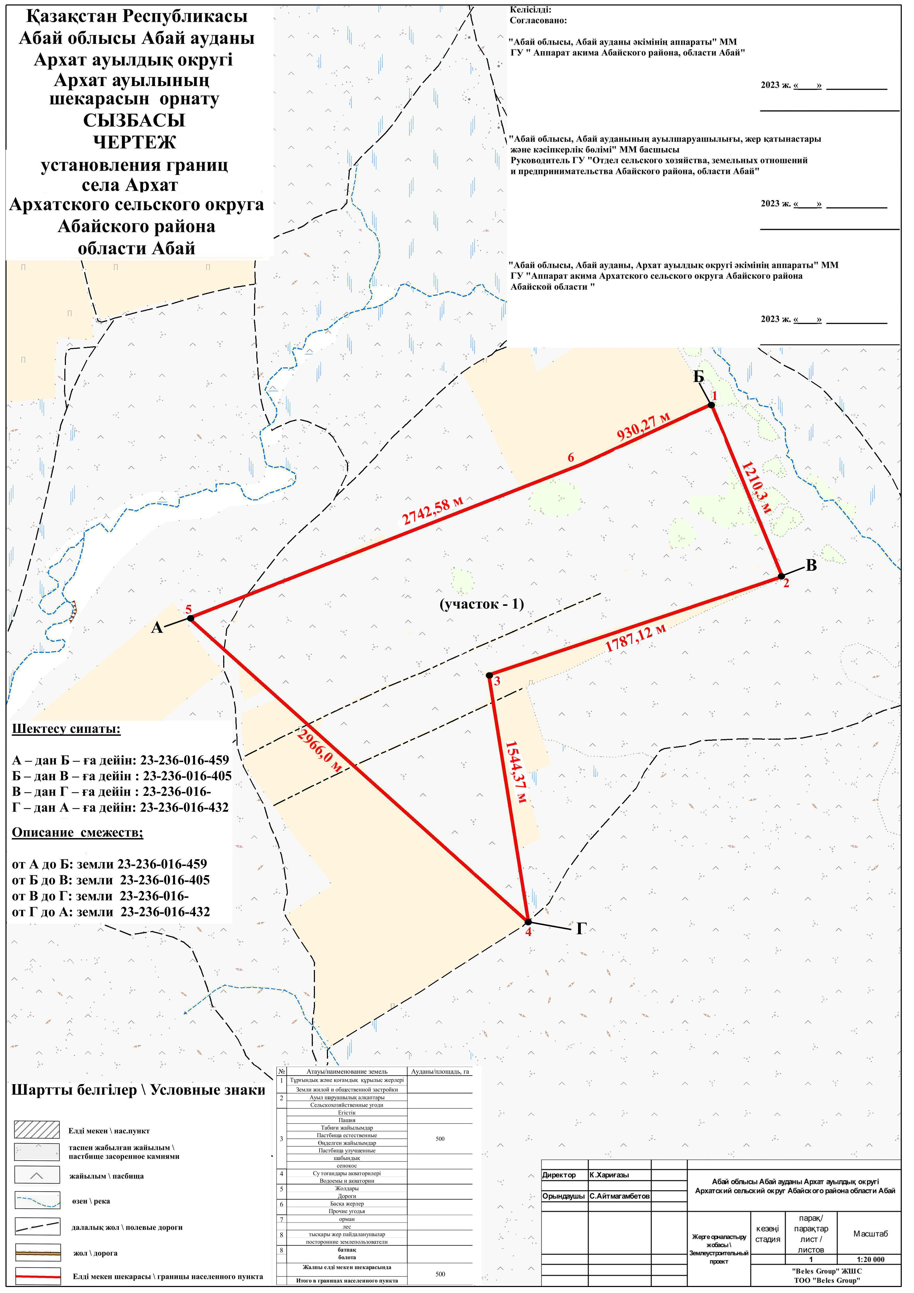

Приложение 5 к совместному
постановлению и решению
У "Аппарат акима Абайского
района"
от 26 октября 2023 года
№ 132 и
Абайского районного маслихата
от 24 октября 2023 года
№ 9/11-VIII

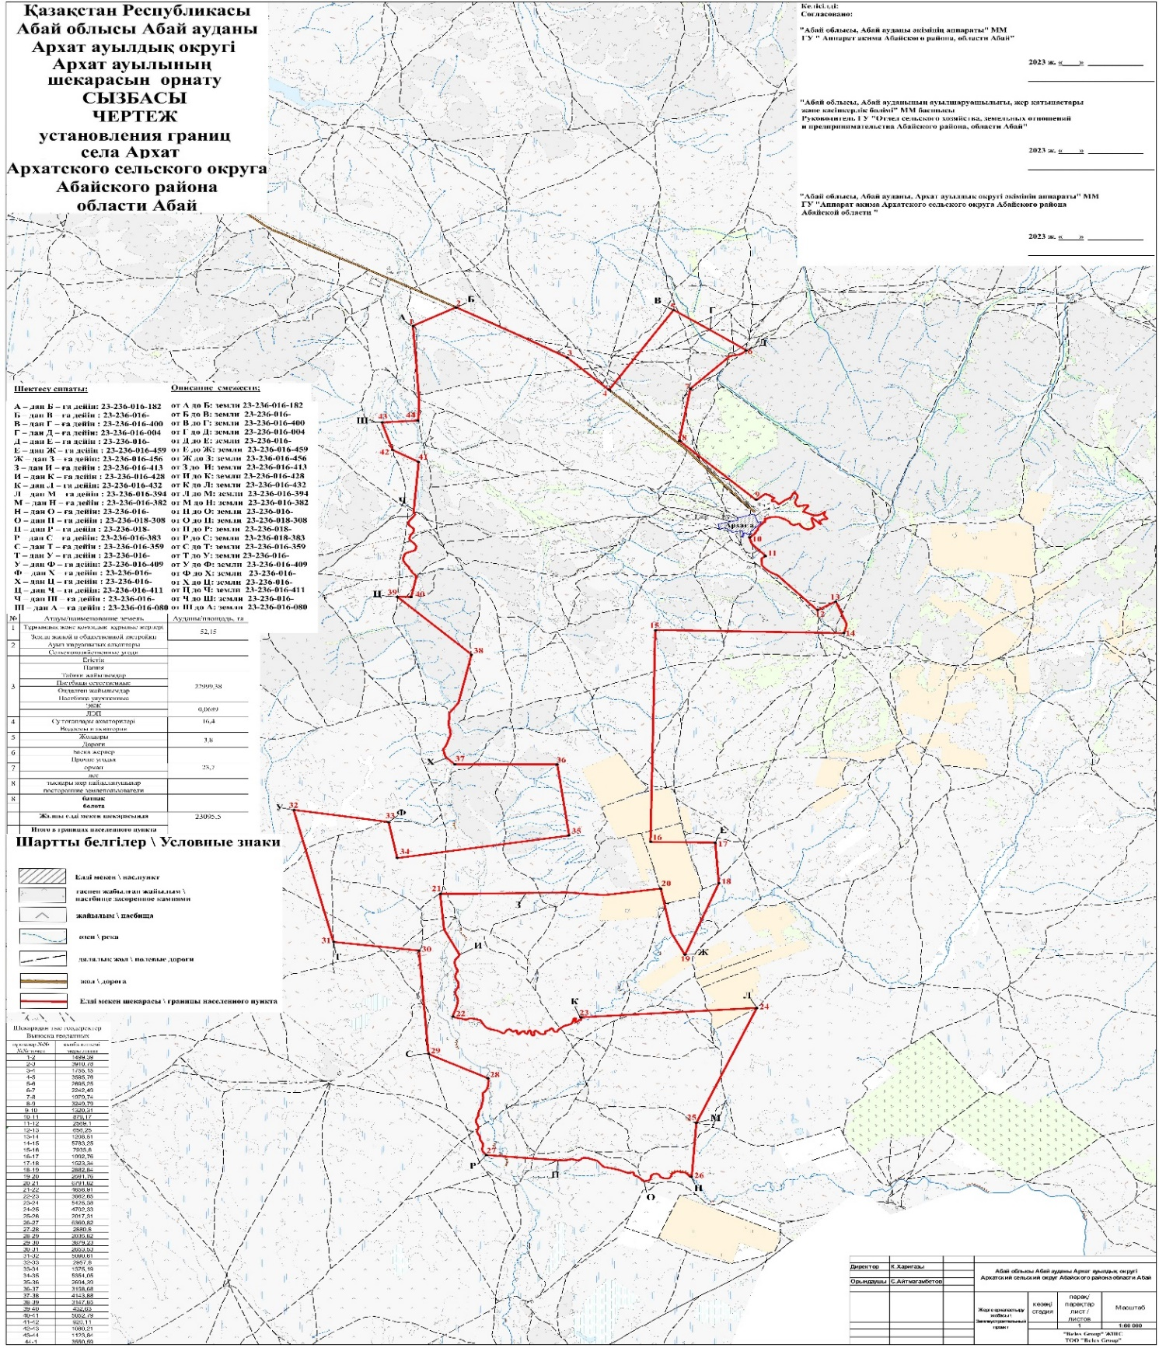

Приложение 6 к совместному
постановлению и решению
ГУ "Аппарат акима Абайского
района"
от 26 октября 2023 года
№ 132 и
Абайского районного маслихата
от 24 октября 2023 года
№ 9/11-VIII

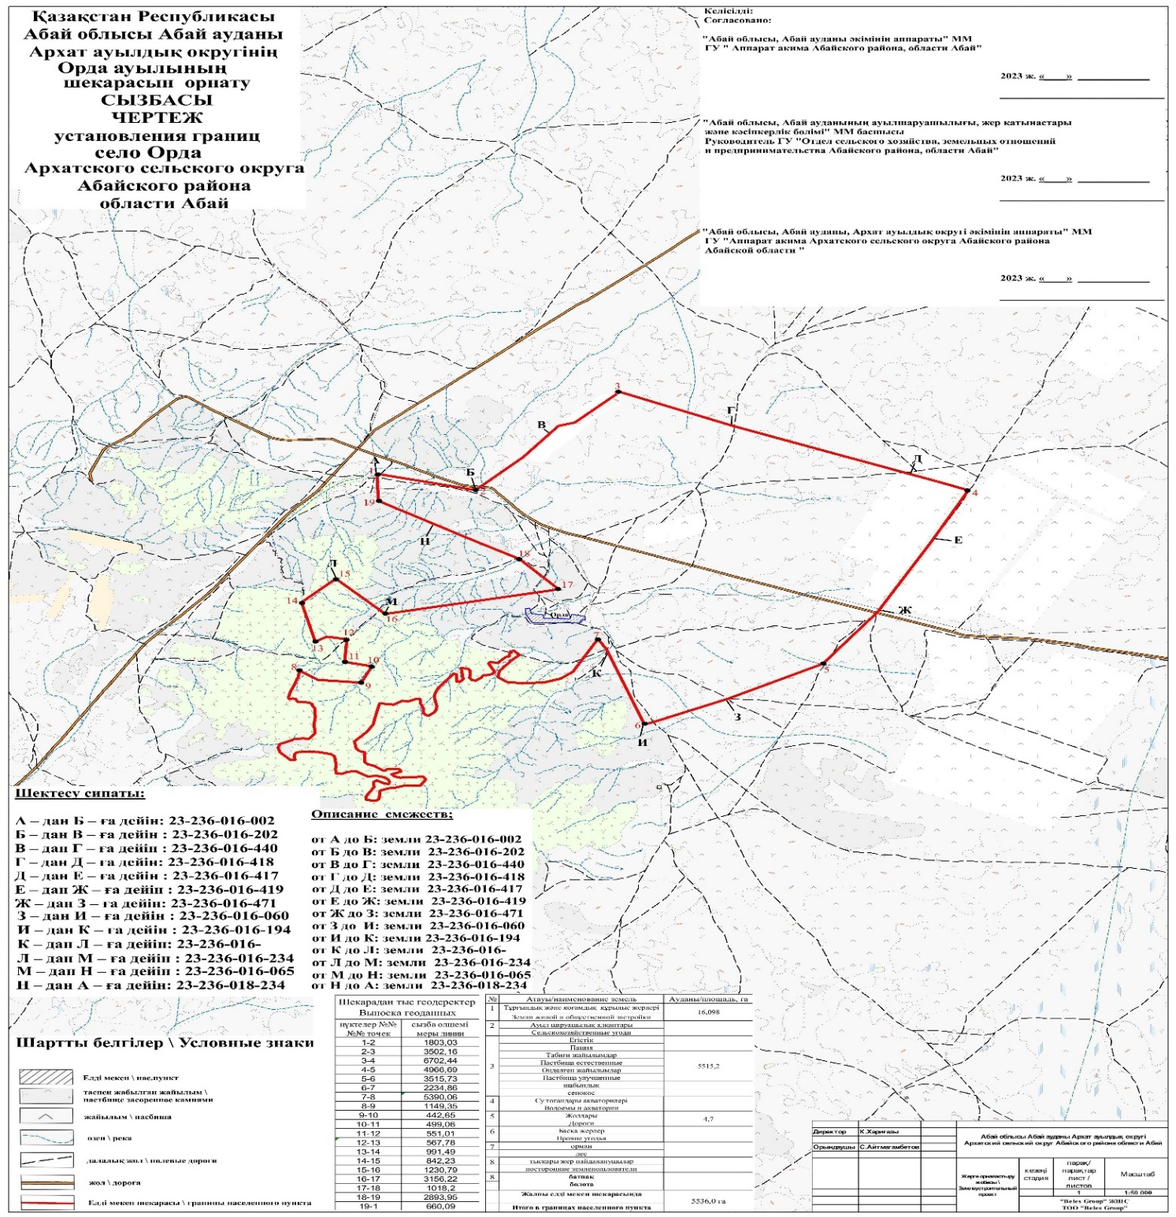

Приложение 7 к совместному
постановлению и решению
ГУ "Аппарат акима Абайского
района"
от 26 октября 2023 года
№ 132 и
Абайского районного маслихата
от 24 октября 2023 года
№ 9/11-VIII

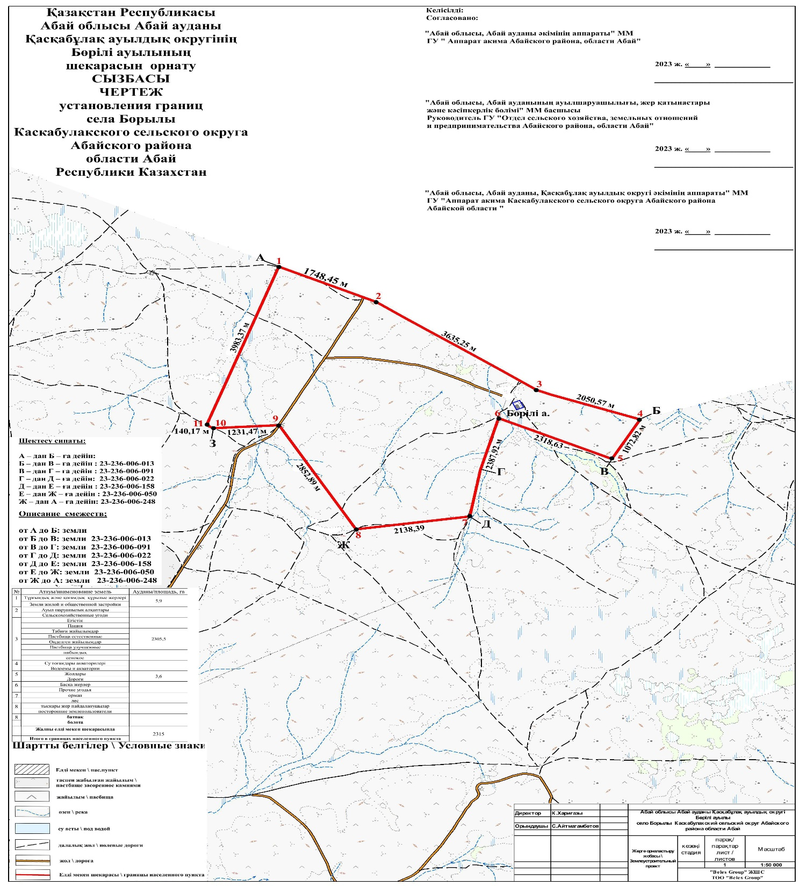

Приложение 8 к совместному
постановлению и решению
ГУ "Аппарат акима Абайского
района"
от 26 октября 2023 года
№ 132 и
Абайского районного маслихата
от 24 октября 2023 года
№ 9/11-VIII

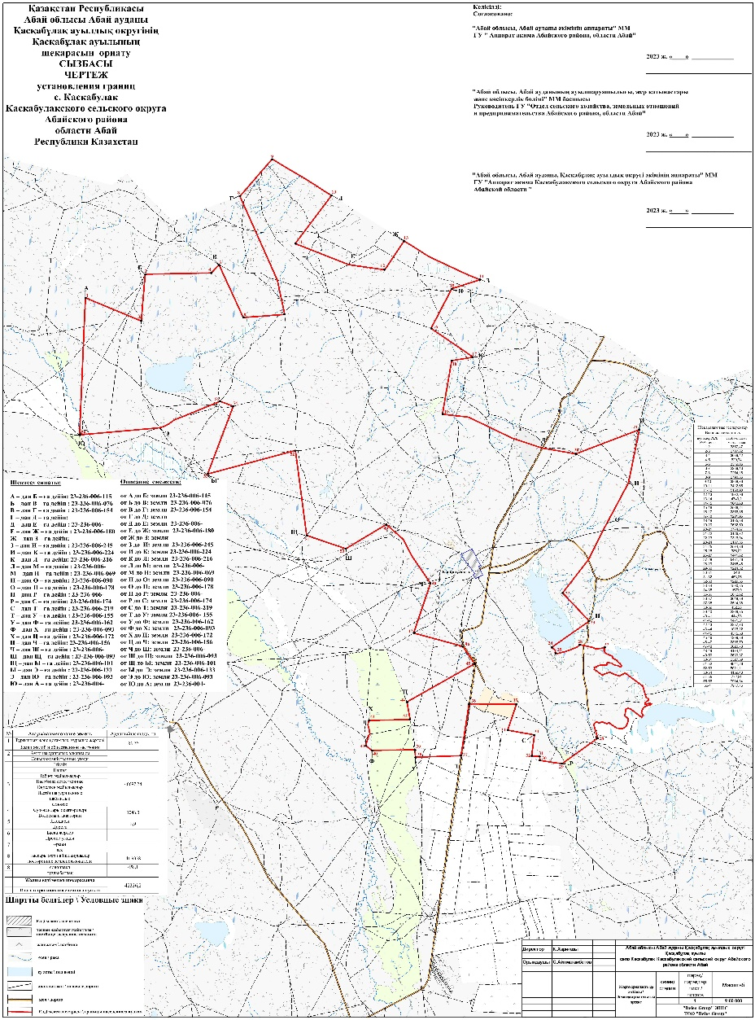

Приложение 9 к совместному
постановлению и решению
ГУ "Аппарат акима Абайского
района"
от 26 октября 2023 года
№ 132 и
Абайского районного маслихата
от 24 октября 2023 года
№ 9/11-VIII

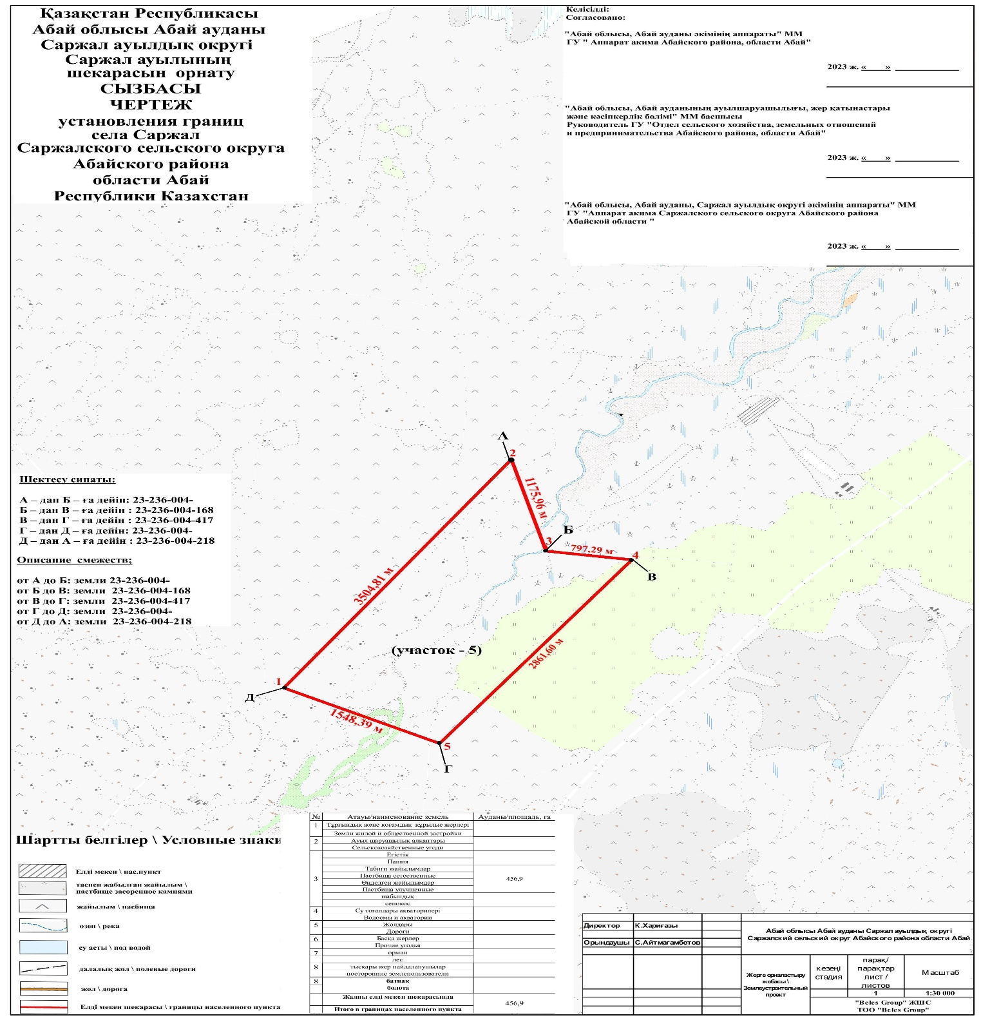

Приложение 10 к совместному
постановлению и решению
ГУ "Аппарат акима Абайского
района"
от 26 октября 2023 года
№ 132 и
Абайского районного маслихата
от 24 октября 2023 года
№ 9/11-VIII

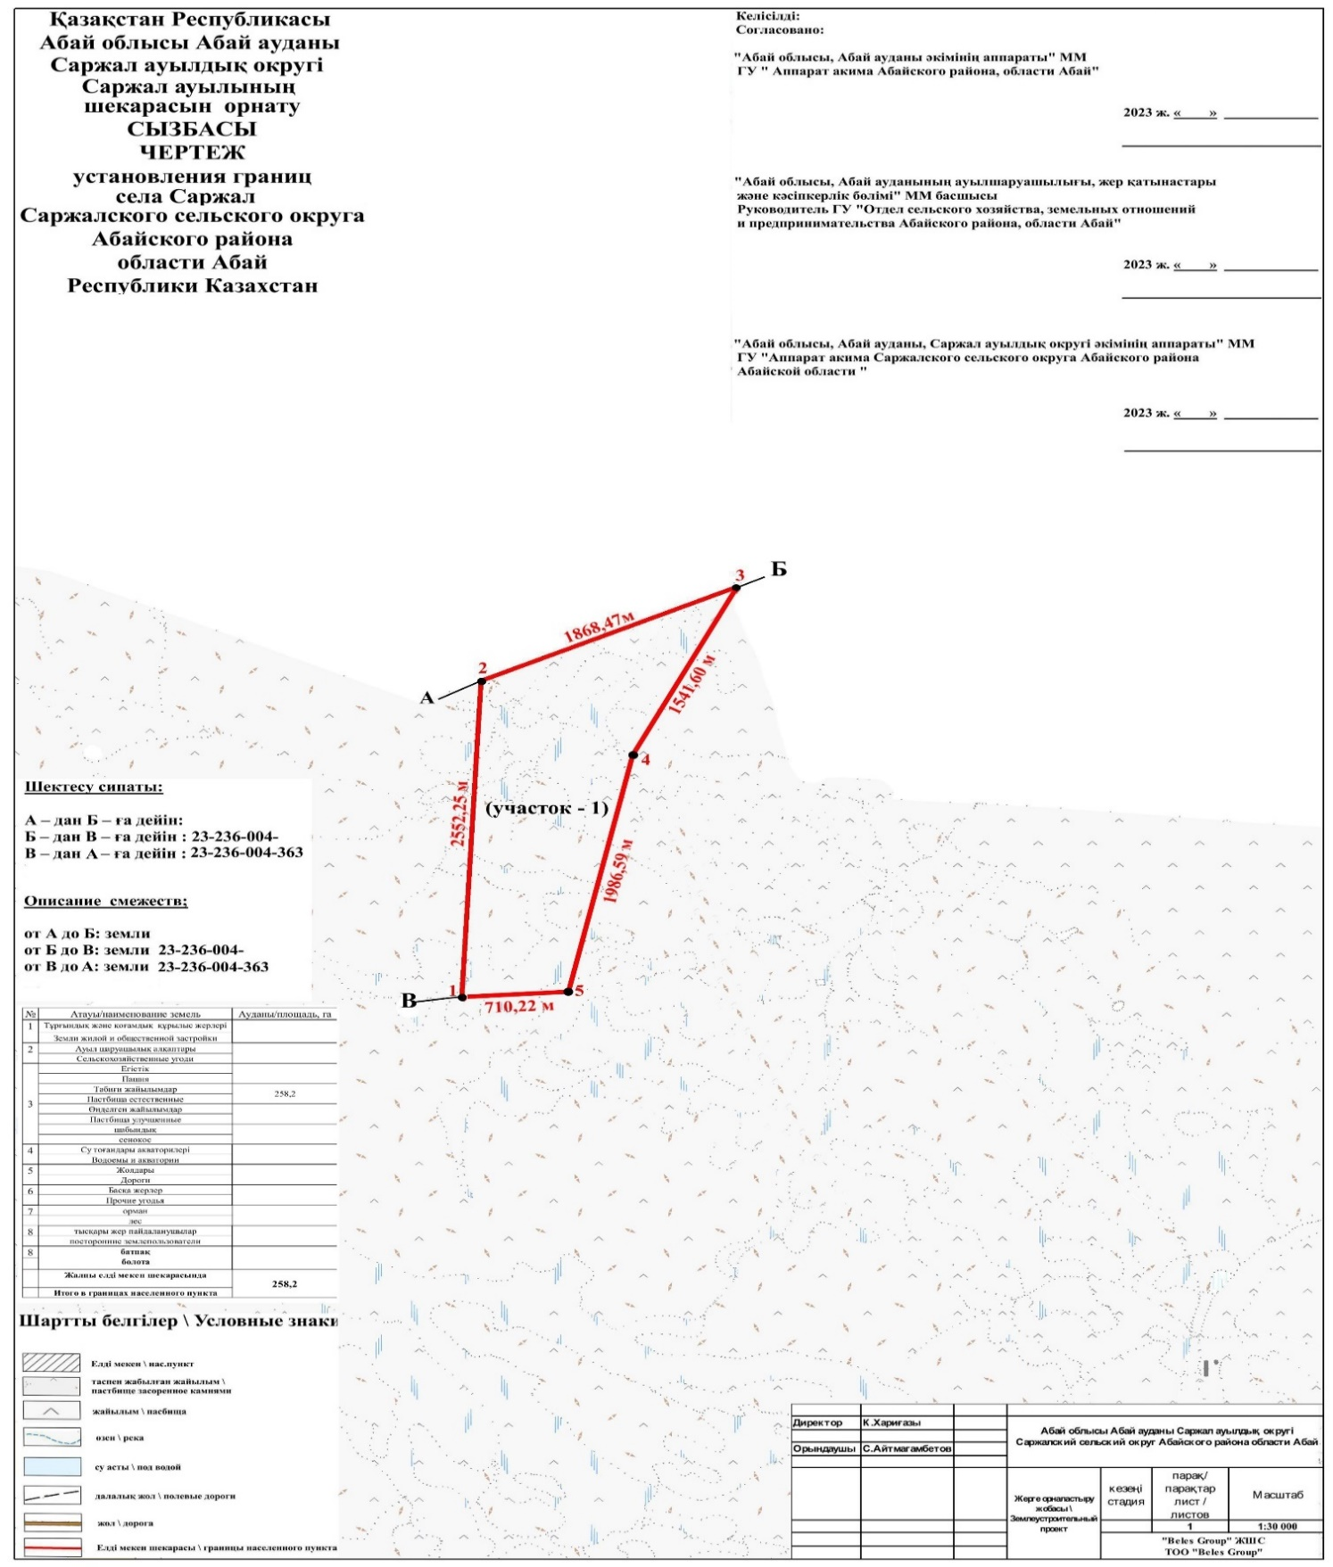

Приложение 11 к совместному
постановлению и решению
ГУ "Аппарат акима Абайского
района"
от 26 октября 2023 года
№ 132 и
Абайского районного маслихата
от 24 октября 2023 года
№ 9/11-VIII

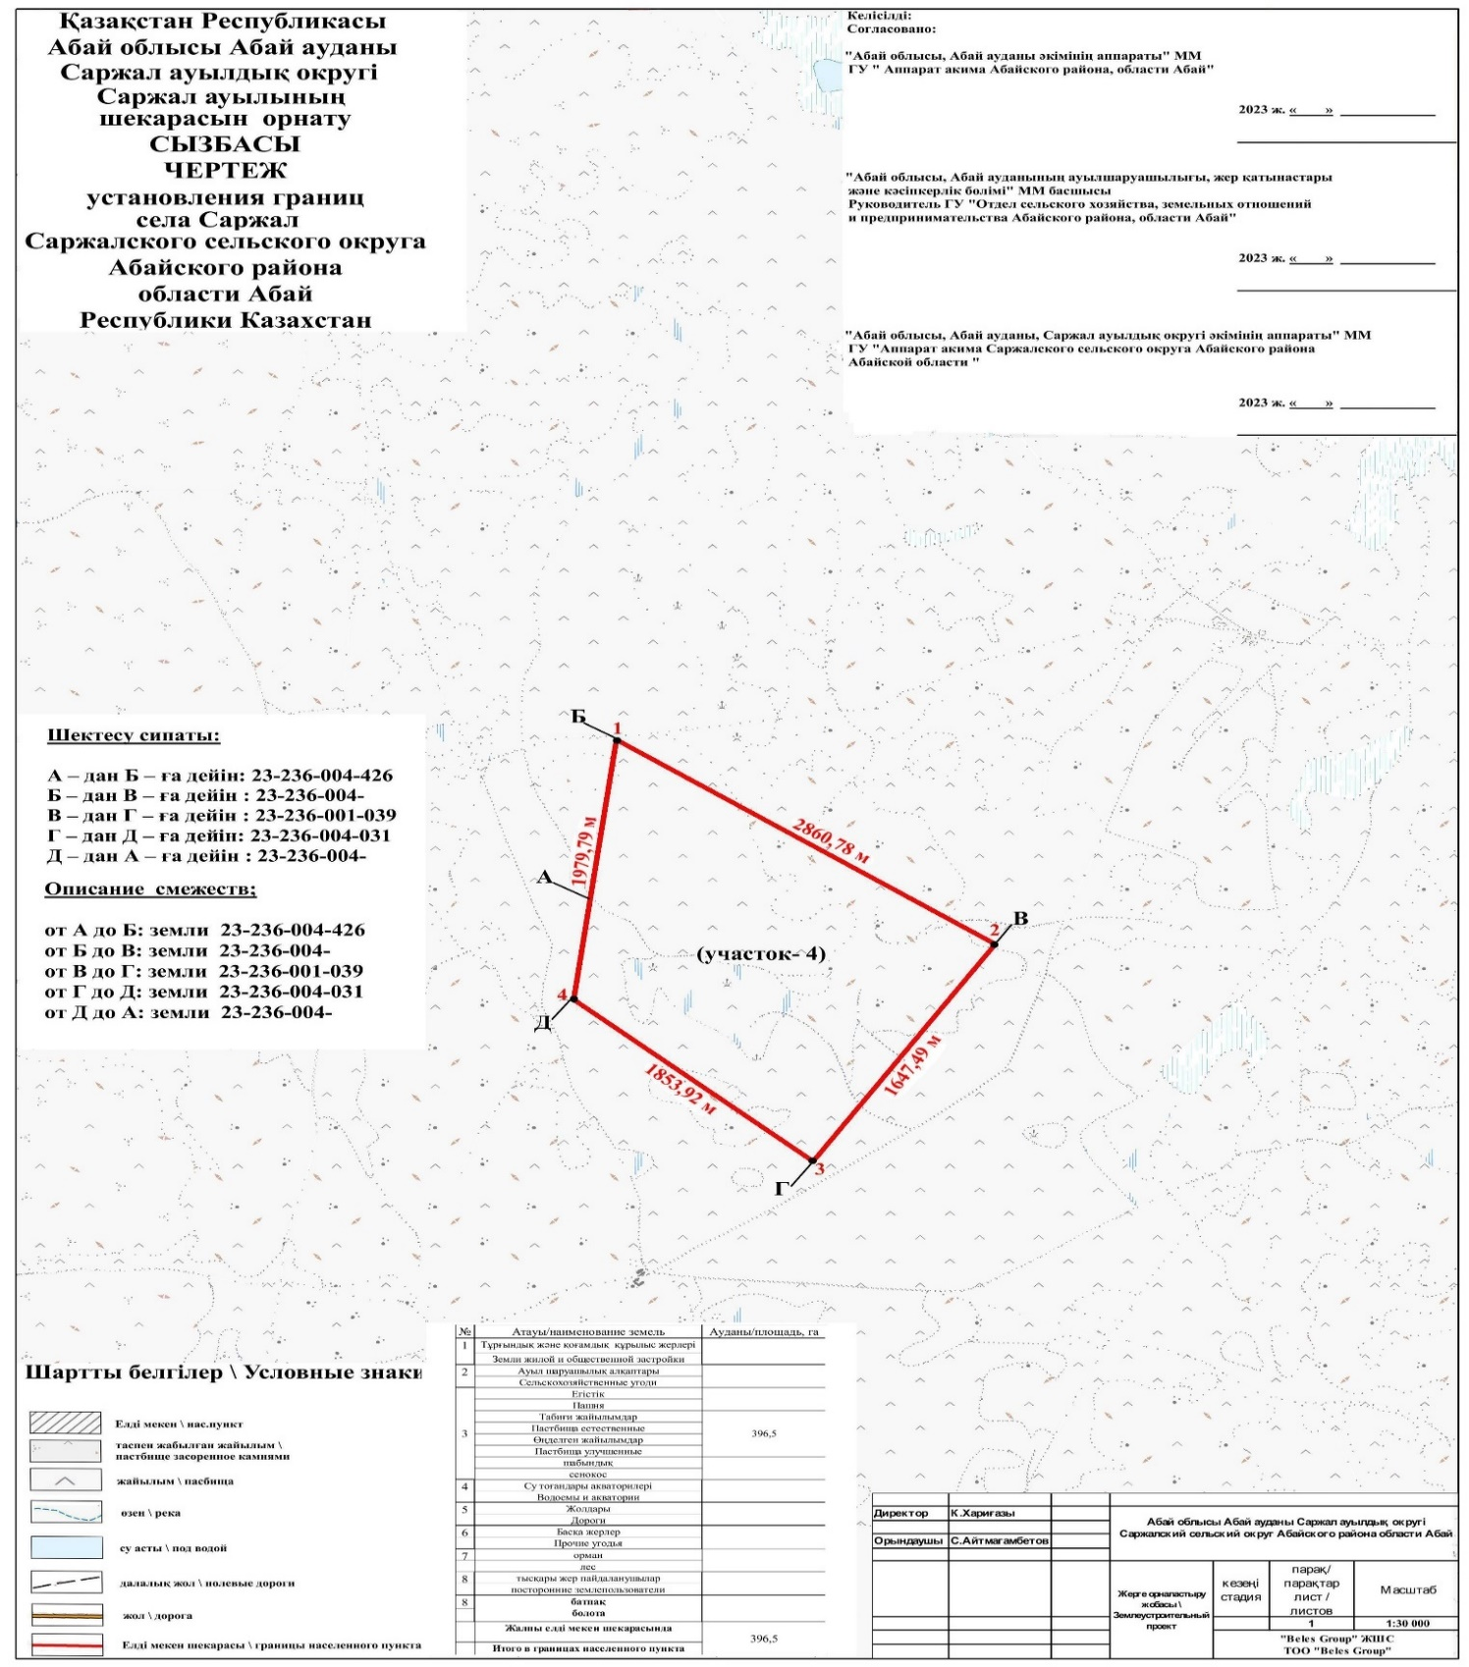

Приложение 12 к совместному
постановлению и решению
ГУ "Аппарат акима Абайского
района"
от 26 октября 2023 года
№ 132 и
Абайского районного маслихата
от 24 октября 2023 года
№ 9/11-VIII

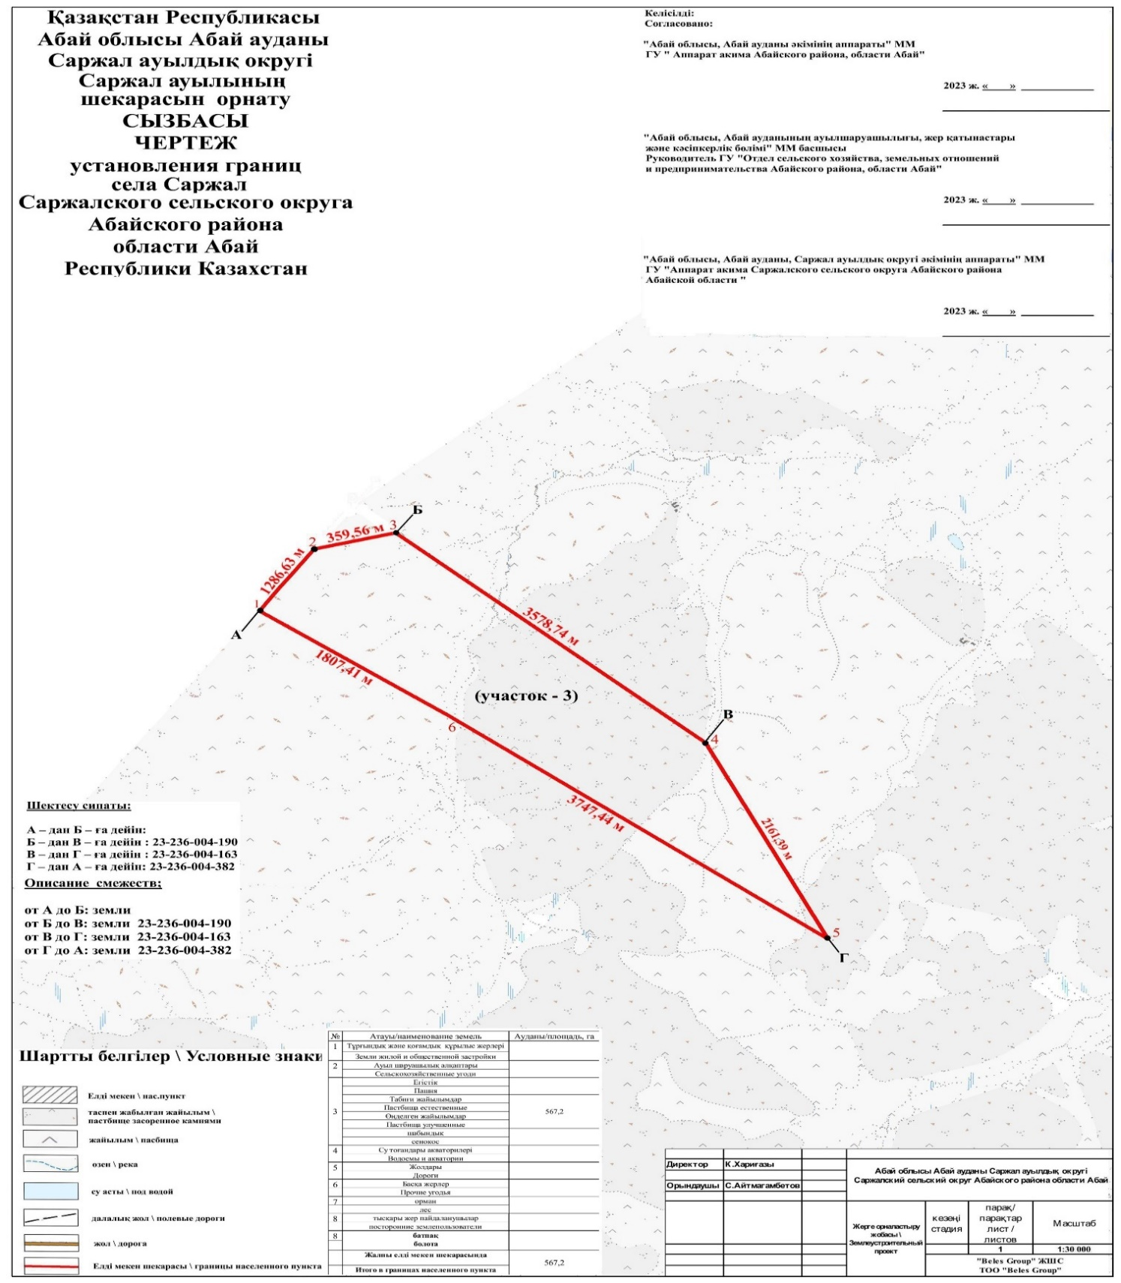

Приложение 13 к совместному
постановлению и решению
ГУ "Аппарат акима Абайского
района"
от 26 октября 2023 года
№ 132 и
Абайского районного маслихата
от 24 октября 2023 года
№ 9/11-VIII

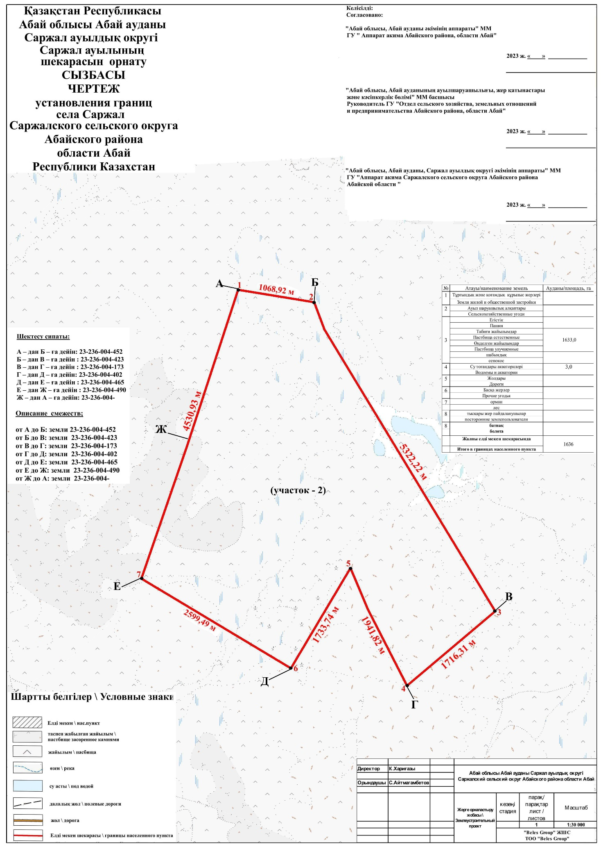

Приложение 14 к совместному
постановлению и решению
ГУ "Аппарат акима Абайского
района"
от 26 октября 2023 года
№ 132 и
Абайского районного маслихата
от 24 октября 2023 года
№ 9/11-VIII

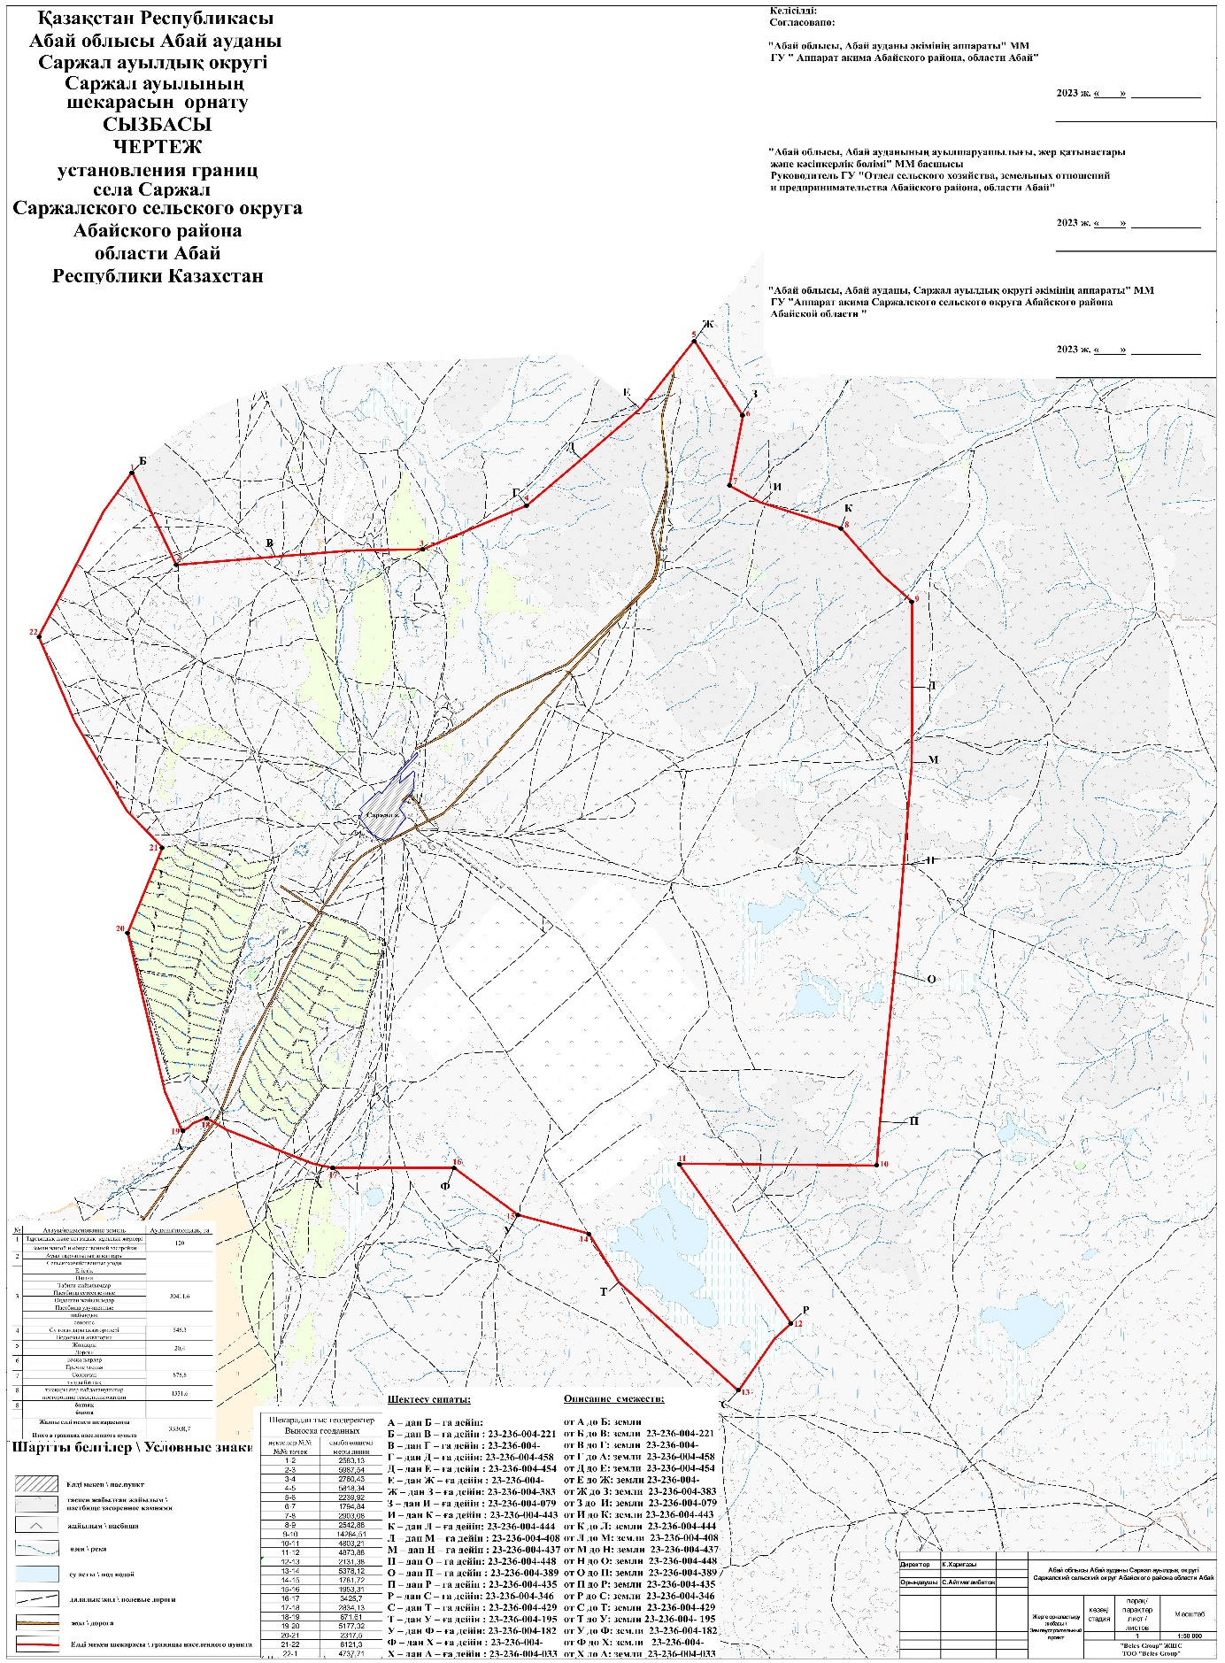

Приложение 15 к совместному
постановлению и решению
ГУ "Аппарат акима Абайского
района"
от 26 октября 2023 года
№ 132 и
Абайского районного маслихата
от 24 октября 2023 года
№ 9/11-VIII

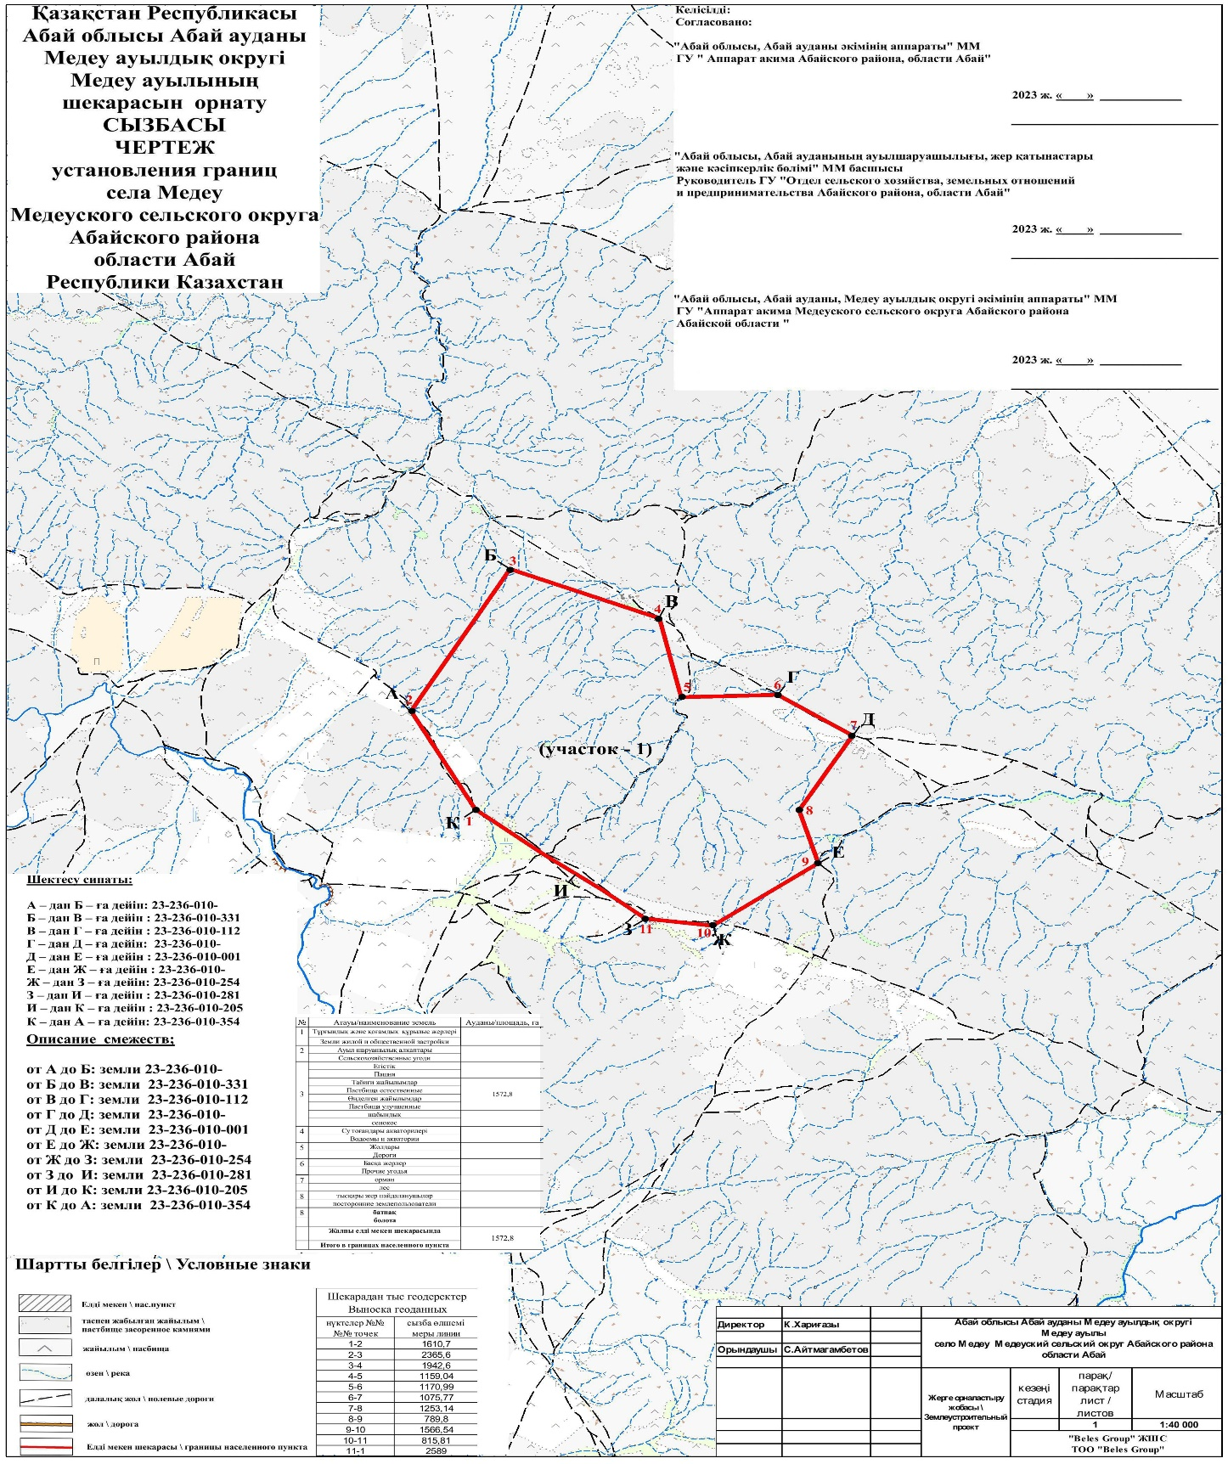

Приложение 16 к совместному
постановлению и решению
ГУ "Аппарат акима Абайского
района"
от 26 октября 2023 года
№ 132 и
Абайского районного маслихата
от 24 октября 2023 года
№ 9/11-VIII

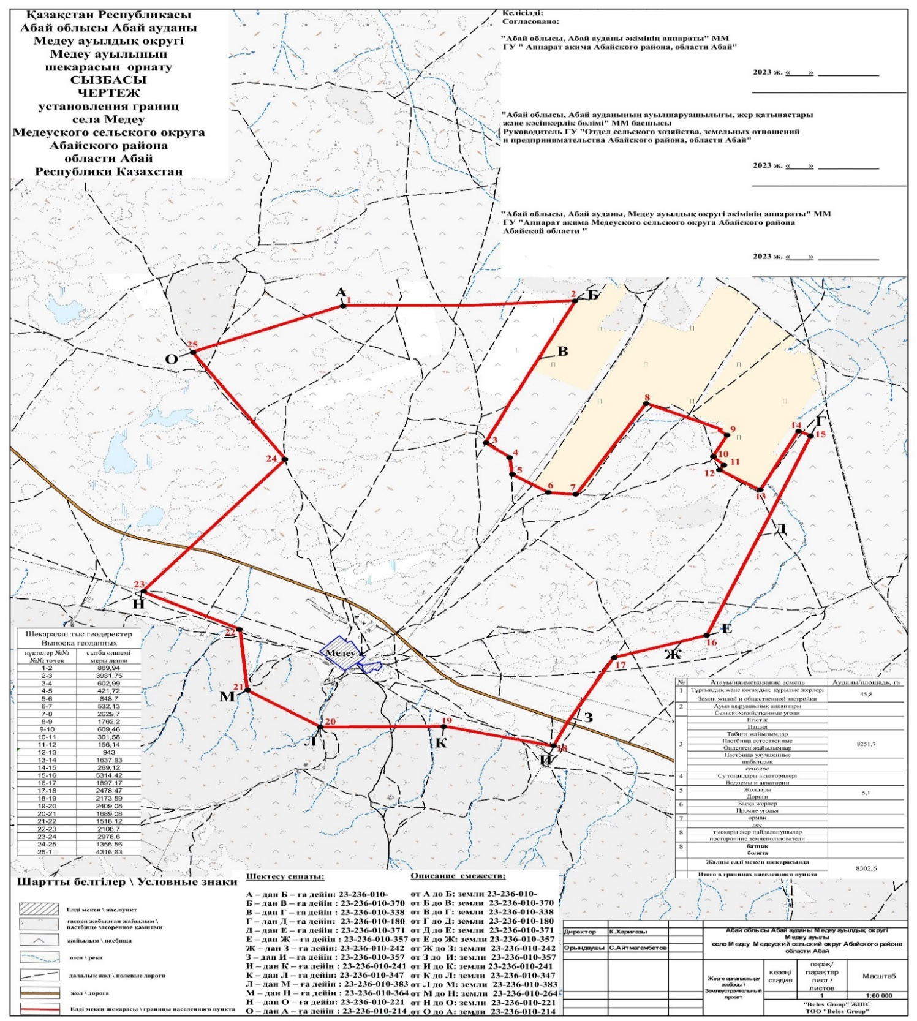

Приложение 17 к совместному
постановлению и решению
ГУ "Аппарат акима Абайского
района"
от 26 октября 2023 года
№ 132 и
Абайского районного маслихата
от 24 октября 2023 года
№ 9/11-VIII

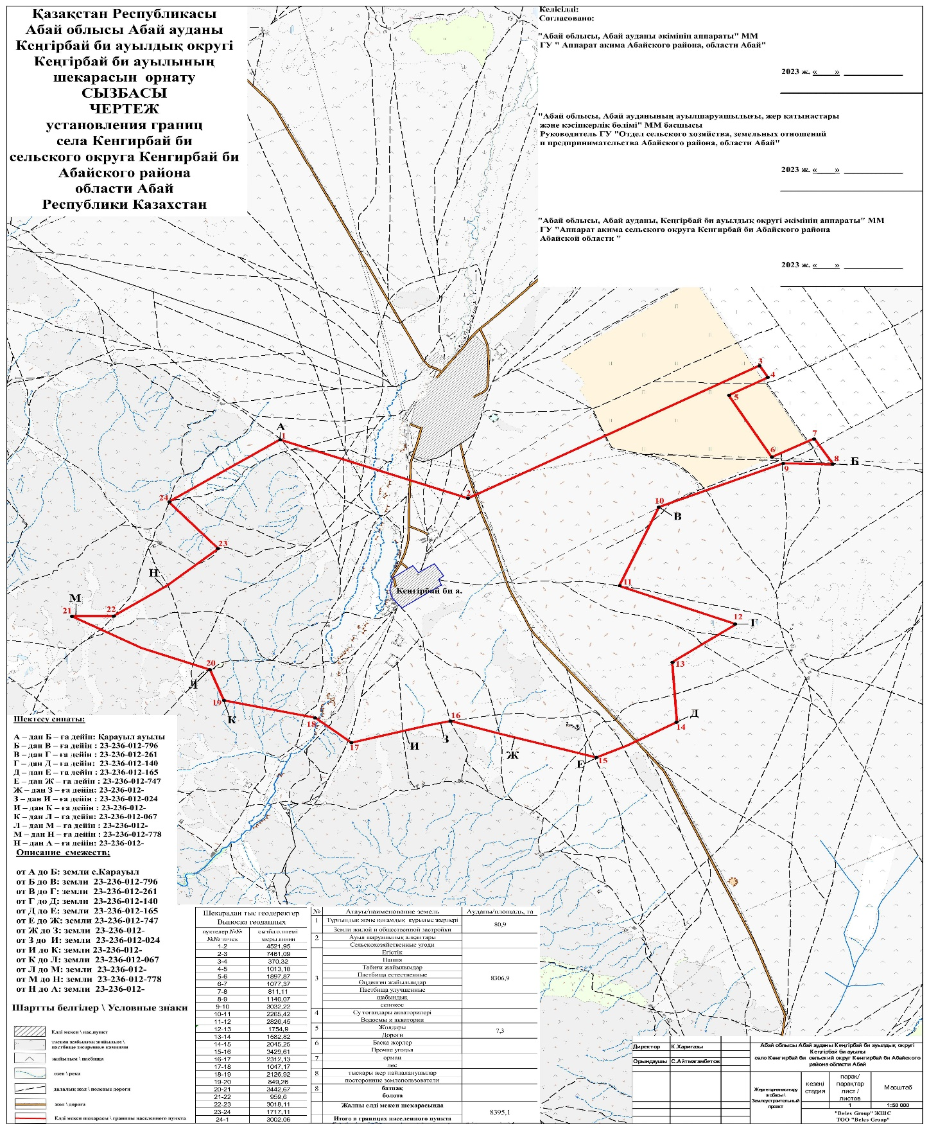

Приложение 18 к совместному
постановлению и решению
ГУ "Аппарат акима Абайского
района"
от 26 октября 2023 года
№ 132 и
Абайского районного маслихата
от 24 октября 2023 года
№ 9/11-VIII

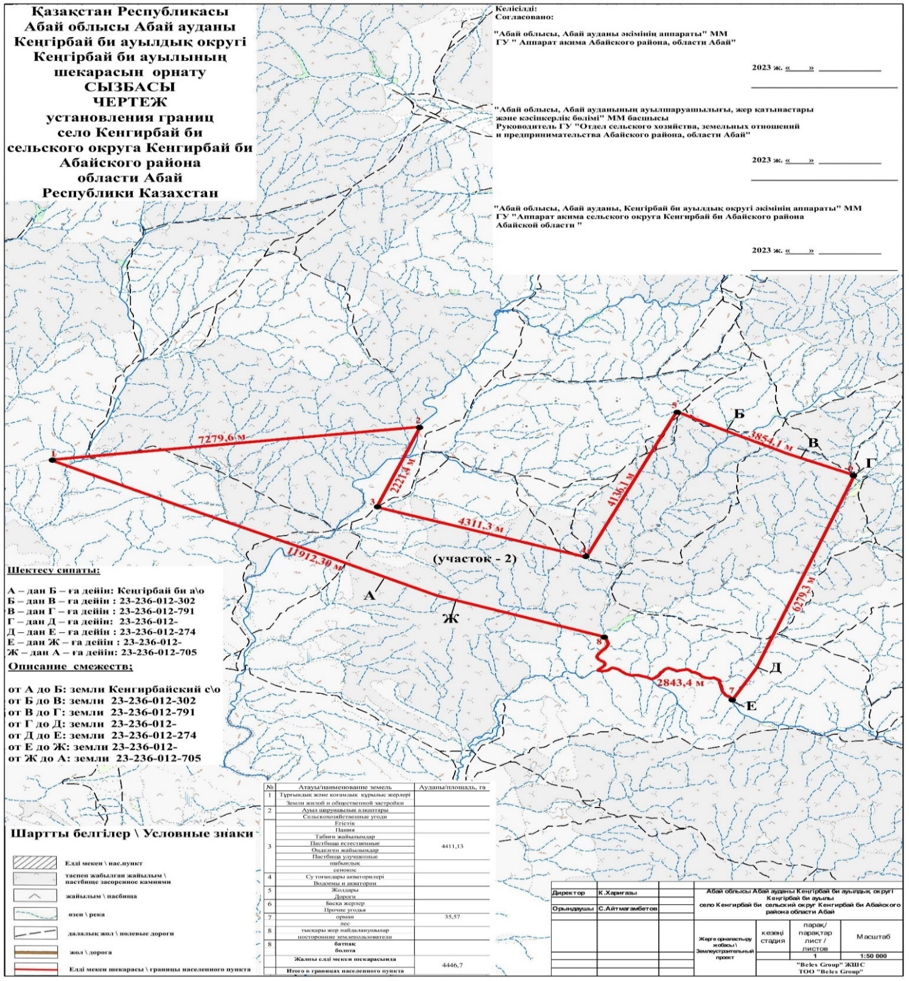

Приложение 19 к совместному
постановлению и решению
ГУ "Аппарат акима Абайского
района"
от 26 октября 2023 года
№ 132 и
Абайского районного маслихата
от 24 октября 2023 года
№ 9/11-VIII

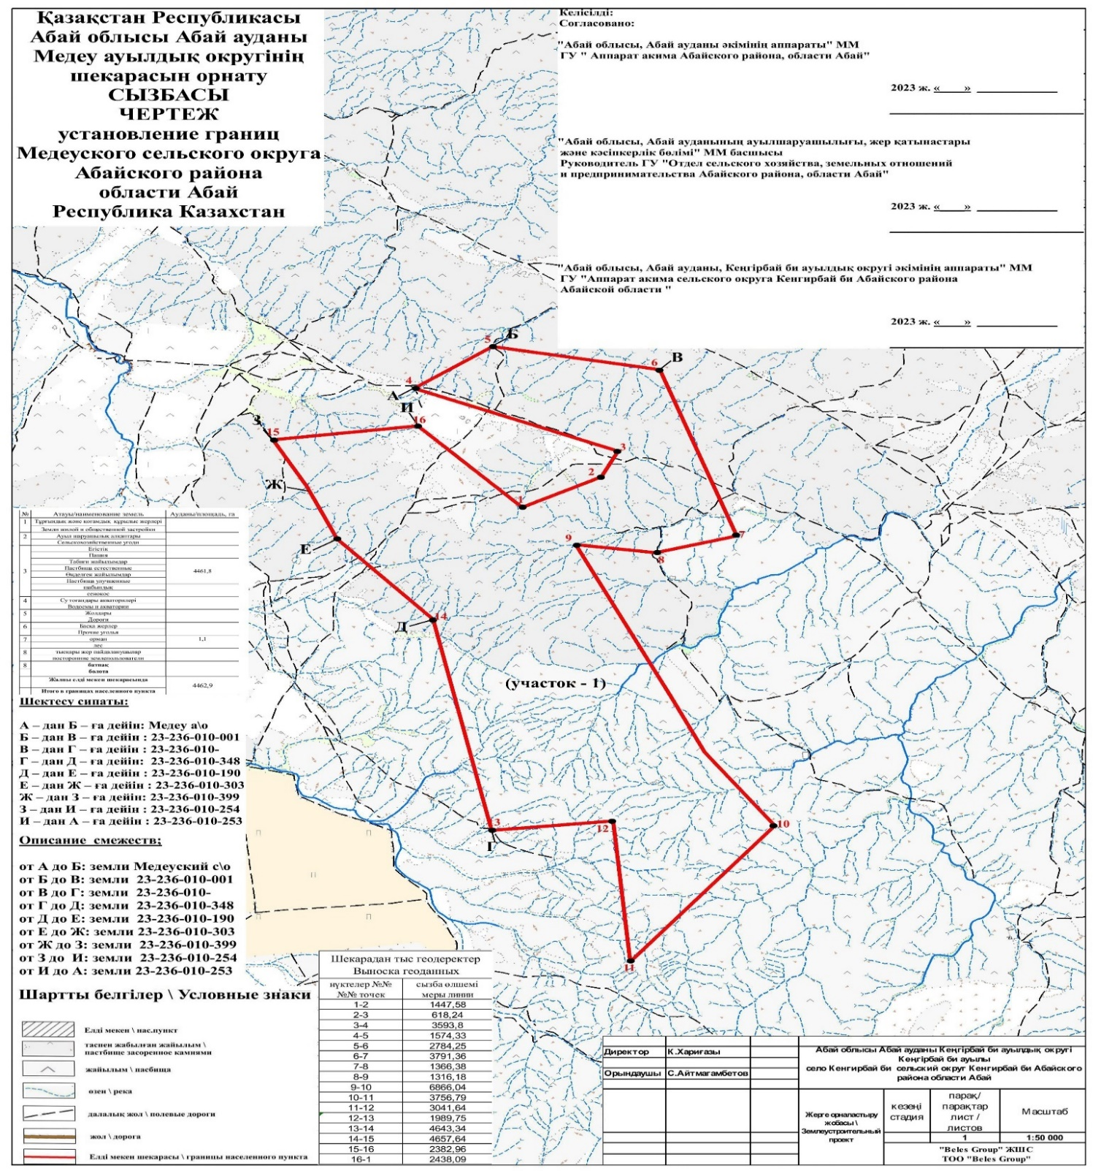

© 2012. РГП на ПХВ «Институт законодательства и правовой информации Республики Казахстан» Министерства юстиции Республики Казахстан

